老化房（烧机房）ORT简介
老化房，又叫烧机房，是针对高性能电子产品（如：计算机整机，显示器，终端机，车用电子产品，电源供应器，主机板、监视器、交换式充电器等）仿真出一种高温、恶劣环境测试的设备，是提高产品稳定性、可靠性的重要实验设备、是各生产企业提高产品质量和竞争性的重要生产流程，该设备广泛应用于电源电子、电脑、通讯、生物制药等领域。根据不同的要求配置主体系统、主电系统、控制系统、加热系统、温度控制系统、风力恒温系统、时间控制系统、测试负载等，通过此测试程序可检杳出不良品或不良件，是客户迅速找出问题、解决问题提供有效手段，充分提高客户生产效率和产品品质。
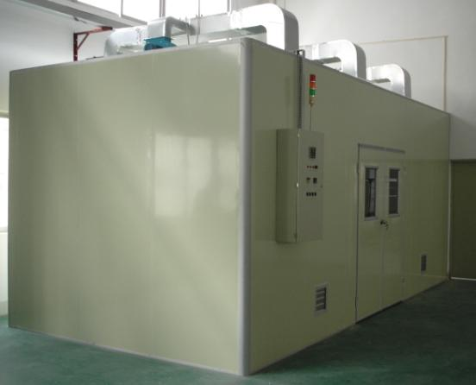

老化房分类

１：房间隔离式测试系统型
房间隔离式老化房房间尺寸均根据客户要求设计，进出门采用保温推拉门或双开保温门，另根据需要可设置观察窗，方便在室外观察到室内产品测试情况。如需电源提供则在方便操作的位置安装电源插座，以满足产品老化测试时的需要，特点：对产品的样式与台车的样式要求低，活动空间大，结构简单，成本较低。
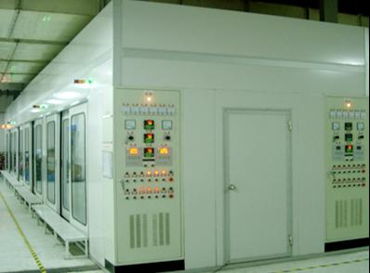

２：Chamber隔离式测试系统型

Chamber隔离式老化房房间尺寸均根据客户要求设计，测试区采用推拉门及大视角玻璃视窗，如产品需要电源提供，则采用国内名牌插座固定在产品架线槽上或固定在测试区方便操作的位置。特点：可使操作人员在不用进入老化房测试区内就可以上下测试产品并可测试过程中一目了然的看到产品的B/I状况；免去操作人员进入老化房室内经受房体过热之苦、更能节约能源。
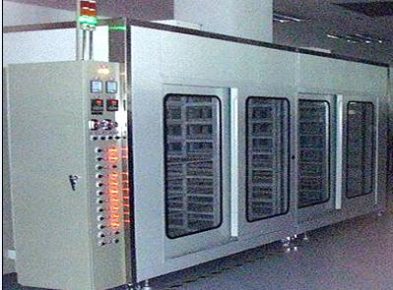
３：移动式测试系统型
移动式老化房在本公司直接加工为成品（如需求体积太大既在客户现场拼装而成），台车尺寸均根据客户要求设计。适合于产量少或研发试验产品小批量测试，，其它部分与Chamber测试系统相似，特点：占地面积小，可以随时搬迁移动。
老化房的特点：
1． 温度控制准确，精度高。由于采用了独特的风道系统设计及电控系统，能保持整个房间温度高度均匀性，大大高于同类产品。
2． 房间设定温度范围广，连续可调。在常温+5℃－－60℃（常温+5℃－－80℃）范围内可任意设定。若客户特别要求，可设计更高温度产品。
3． 系统保护功能齐全，能确保安全长期稳定无故障运行。
4．试验室结构设计先进合理，配套产品和功能元器件具有领先同行的先进水平，能够适应长期、稳定、安全、可靠的生产需求。能够满足用户为从事上述用途的加工生产要求，且使用、操作、维修方便，使用寿命长，造型美观，有良好的用户界面，使用户的操作和监测都更加简单和直观。
5．设备主要部件选用国内外知名品牌厂家的优质产品，确保整机的质量和性能
6． 外形美观，施工方便，施工周期短。
产品用途：广泛应用于电源电子、电脑、通讯、生物制药等领域产品的老化试验。

注：本试验设备禁止；
1：易燃、爆炸、易挥发性物质试样的试验及储存
2 ：腐蚀性物质试样的试验及储存
3：生物试样的试验或储存
4：强电磁发射源试样的试验及储存
老化房详细资料
1．主要技术参数：
1.1 温度范围：常温+5℃－－60℃（常温+5℃－－-80℃）
1.2 温度波动：±0.5℃；
1.3 温度偏差：最大精度±3℃（可根据客户要求设计精度）
1.4 房内尺寸：按要求；
1.5 运行方式：温度可调，恒定运行或程序运行（可选触摸屏式程序运行）
1.6 安装电源：AC~380V；50 Hz；
1.7 噪音大小：≦75分贝
2：室体结构及用料说明：
2.1 墙体材料：库体采用双面彩钢保温库板（EPS板、聚氨酯板或岩棉板）拼装而成，板材厚度由老化房本身的需求和客户的要求双向进行选择，库板板材厚度有50mm、60mm、70mm、100mm等规格，彩钢板的厚度有0.326mm、0.5mm等规格，整个库体采用钢架结构，铝型材等固定支撑，库体内外采用铝型材或不锈钢板包边；（地面处理部分根据客户要求），接合处打密封玻璃胶，有效保证房间的密封性与美观性。（房体材料的燃烧性能符合《建筑材料燃烧性能分级》B2级的规定。
2.2 门洞与视窗设计：根据实际要求；
3：风力恒温系统；
风力管道系统符合《通风与空调工程施工质量验收规范》GB50243-2002标准，通常采用循环系统、加热系统和超温排风系统组成。循环系统、超温排风系统、加热系统及配套的风道系统安装于老化房顶部，不占用其它空间，，循环系统采用循环风机和配套风管进行循环，可保证测试区内温度均匀，加热系统采用电热器加热，加热器放置于老化房顶上循环风道中，四周加防火隔热材料。采用PID温度模块控制，温度到达产品所需要温度后，根据室内温度波动自动调节加热器功率大小配合保温库板的保温性，使室内温度精确稳定在所设定温度数值可在指定的时间内内将室温加至设定温度，当温度升至设定值时加热器停止加热.加热器具有过热保护装置（EGO）,如客户自身产品发热则采用过热排风系统，发热量小采用电动百叶自动负压排风，发热量大则采用低噪音风机排风，用变频器控制其转速。
循环控温过程：当开机时加热器开始加热 温度到达设定值时加热器停止加热 随着时间的推移产品区温度会逐渐上升当温度超过设定上限时 排风系统开始动作将产品区过热气体排室外。变频器会控制室外排风机进行运转，当温度下降至设定值下限时风机停止排风，排风系统同时关闭。循环系统在老化产品的过程中始终保持循环状态，以保证温度均衡。整套系统动作具有性能稳定，控制精确、温度波动小，均衡度高、噪音小等特点。
噪音处理：采用低分贝的高品质循环风机，风管采用3mm厚石棉包裹，既保温又降低噪音，根据声学原理,所有动态部位采用帆布、弹簧进行软接处理，力求把噪音降到最低标准。
4：老化房控制系统；
采用两级PID调节加热量，实现对测试区（产品区）温度的精确控制，同时温度控制器可以对测试区任意温度进行滚动实时显示,有独立负载的还可以对负载区的温度进行监控，防止负载区温度过高，方便客户准确掌握测试区温度情况。控制系统还设定了各种保护功能，有超温报警保护、风机故障报警保护、无风报警保护、室内烟气感应报警保护等，完善的保护功能确保了老化房能长期稳定无故障运行。（可选PLC来控制）
5：产品测试架：（可选）
产品测试架通常根据客户产品和要求进行设计制。如需负载，则做相对应的负载框架配套生产，一般测试架的设计要求结构稳固合理，操作方便，外形美观、满足功能等特点，最大限度的满足客户的要求。

6：控制系统设计以及安全保护措施：
6.1电控设计参照《低压配电设计规范》GB50054-95，《供配电设计规范》GB5002S2-95，《电气装置安装工程接地装置施工及验收规范》GB50169-92，使电控设计标准化。
6.2控制系统集成老化功能设计。设计功能控制电柜，老化所需时间、温度、各类操作开关可在一个控制电柜上操作；电柜面板设计美观、操作简单。
6.3老化过程可全自动控制，具有部分异常自处理功能，让操作自动化、简单化。
6.4具有多重保护功能，安全可靠。
a.电热防干烧，风机故障或风管内温度过高时自动切断循环系统电源，同时警报器报警。
b.电加热与风机联动设计，风机未能启动时加热器无法单独启动，在关闭时电热与循环风机同时关闭，防止电热因干烧而损坏。
c.加热器连接采用耐高温线材，300OC不燃烧。
d.室内安装防爆型照明灯，提高灯泡寿命，防止灯泡爆破。
e.库体采用难燃保温材料，保温性能好，安全系数高。
f.超温声光报警功能：老化过程中出现超温状况，则亮红灯，蜂鸣器响起。
g.烟雾报警功能：室内装有烟感报警器，预防在老化产品的过程中某种原因使产品燃烧而报警，在报警时自动关闭老化房电源。

隆安公司简介
深圳市隆安试验设备有限公司是一家自行设计、制造、销售试验仪器和模拟气候温湿度环境测试设备的专业公司。通过模拟温度、湿度、淋雨、光照等气候因素，为部件或整机提供仿真工作环境，进行可靠性环境试验。
隆安试验设备座落于深圳市观澜镇，公司占地2500多平方米，比邻观澜湖国际高尔夫球会，气候适宜，环境优美。
隆安试验设备成立于2000年，经过多年的打造，拥有一批专业从事环境测试的工程师及营销队伍，成长为行业内知名企业。集多年的开发、设计、制造试验设备的实践经验，在温度、能量控制设计中广泛采用远程网络、光电显示、平衡调温调湿等新技术，优化试验箱各个系统的设计，使试验箱的控制一流、能量匹配、外型美观。
隆安试验设备先后为苏州松下电器、深圳富士写真、佛山欧司郎照明、大连三洋、珠海凌达压缩机、河南许继集团、比亚迪股份、桑达实业、富士康鸿富锦、普天凌云、中兴通讯、赛尔康技术、株州电力机车、北京时代、南海舰队、清华大学研究院等知名的国内外企业和高等院校………研发环境测试设备，在交流过程中积累了大量的经验，与合作过程中赢得了尊重。
隆安试验设备本着“用心制作、放心工程、满足客户、共同成长”的经营理念，在航空航天、船舶、兵器、光电显示技术、电力、微电子、通讯、石油化工、高等院校、科研单位等行业，隆安试验设备有限公司值得信赖的仿真温度、湿度环境试验箱在杰出的试验室处处得以扎根。我们将以品质优良的产品，合理的价格，优质快捷的售后服务，热情周到地为广大用户服务！
主要产品：老化房、恒温恒湿试验箱、高低温交变湿热试验箱、冷热冲击试验箱、高低温试验箱、恒温测试箱、快速温度变化试验箱、高低温低气压试验箱、热老化试验箱、热压炉、干燥箱、步入式高低温老化试验室、盐雾试验箱、温湿度震动综合试验箱、机械振动台、跌落试验机等……

深圳市隆安试验设备有限公司
深圳市观澜松元太兴村
http://www.jm5117.cn
http://www.jm17.cn
http://www.jm5117.net
电话：0755-88849117 传真：0755-29804261 联系人：王军全 13554923055

